控件皮肤的修改，基本操作技巧

找到修改对应的calssname

如下的页面，修改Panel的标题：

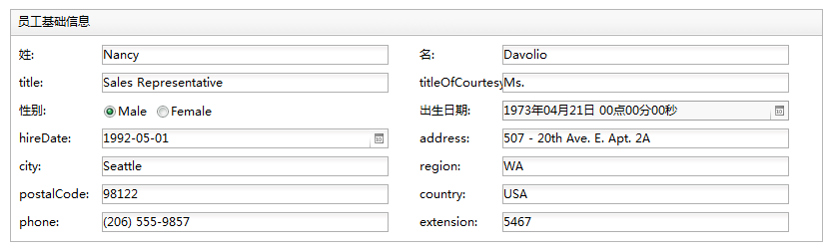

首先利用浏览器提供的调试工具：

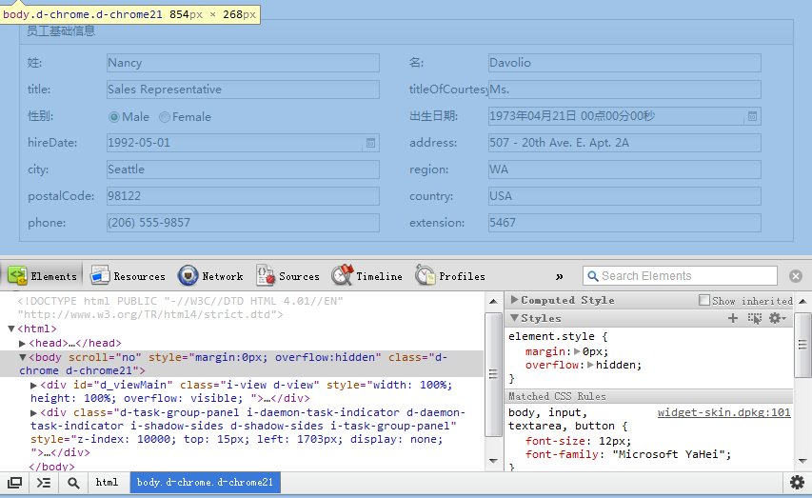

打开元素审查工具后，单击图中红圈中的定位按钮：

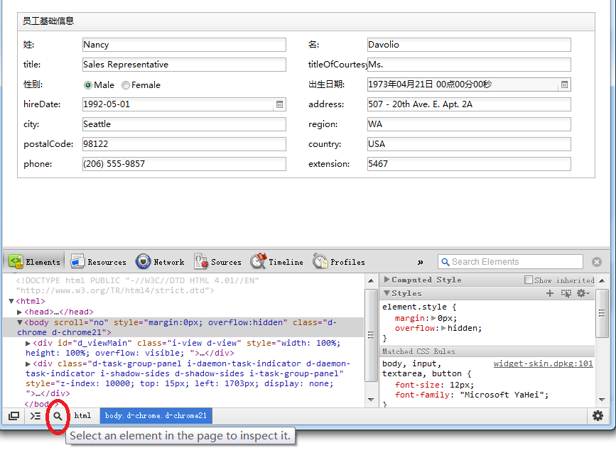

之后再选择希望修改的Panel的标题：

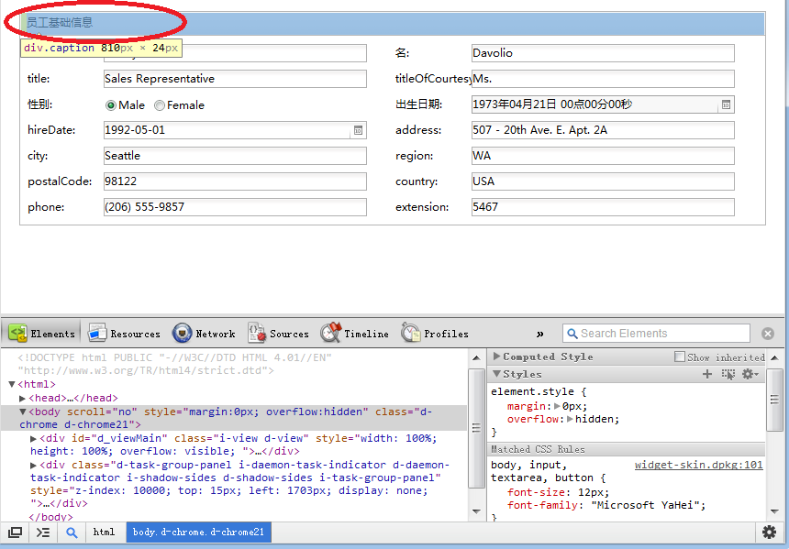

这个时候可以看到标题区背景高亮着色，并且在元素审查工作区中DOM元素会自动定位到对应的DIV元素上，以及在右下侧可以看到对应起作用的CSS的设定：

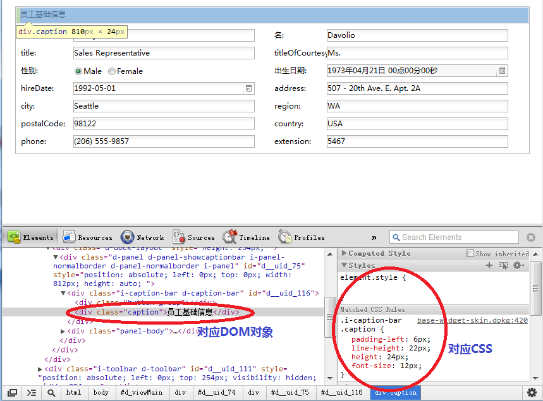

修改标题的字体大小，通过上面的步骤发现觉得标题字体大小的classname为“caption”。由于字体的调整在某些情况下可能会引起容器高度的变化，本例需要先调整标题栏的高度，则在左下侧区域，将当前的DOM节点切换到

<div class=”caption”>员工基础信息<div>

的父节点：

<div class=”i-caption-bar c-caption-bar” id=”d_uid_116”>节点上：

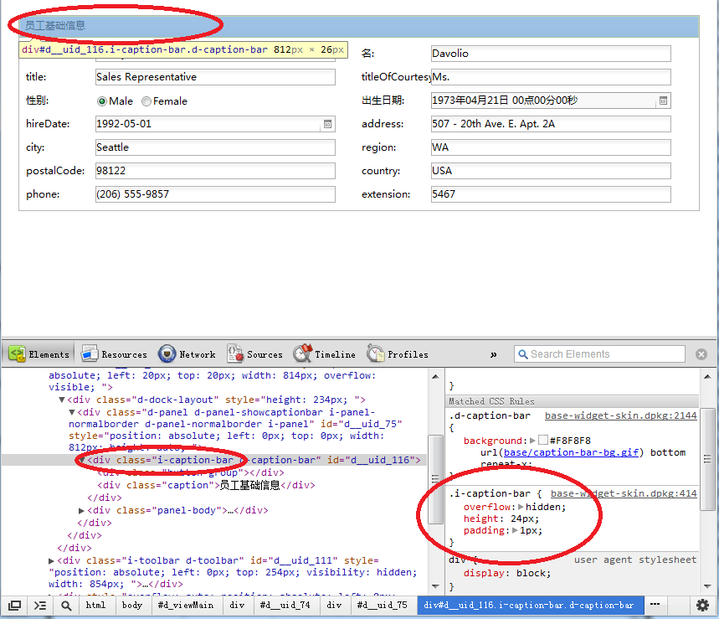

此时上图中浏览器中标题栏的背景色高亮显示，并且，右侧css编辑器也自适应的显示对应的css。通过观察css我们发现决定标题栏高度的classname为“i-caption-bar”，默认高度为24px。

* 第一步：修改i-caption-bar的css设定
* 第二步：修改caption的css设定

修改控件的css设定：修改标题栏字体的大小，关联的classname有："i-caption-bar"和"caption",并且也做了模拟测试，我们已经知道了如何根据我们的需要调整字体的大小。下面你要根据自己的实际需求选用下面的一种方式真正解决实际问题。

* 当前页面CSS修改
  + 在本View同一路径下添加同名文件，扩展名为.css。



照抄全局css中的i-caption-bar和i-caption-bar.caption的配置，并修改其中的属性配置。

* 全局CSS修改
  + 如果希望将整个系统所有Panel的标题的字体大小做调整，则你需要修改系统的皮肤文件，找到对应皮肤文件夹。
  + 找到其中的base-widget.css和base-widget.min.css文件，并修改文件中的“d-caption-bar”
  + 并添加.d-caption-bar.caption配置
* exClassName
  + 大部分情况下我们只想单独改变某一个空间的部分css特性，它继承和保留默认的一些特性，则可以通过控件的exClassName解决这个问题。例如设置Panel控件的exClassName属性为：

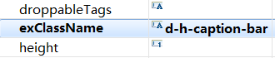

* + 添加好之后刷新页面，注意观察d-h-caption-bar在DOM结构树中所处的位置：
  + 根据以上位置结合css技术，可以很快的写出如下代码：

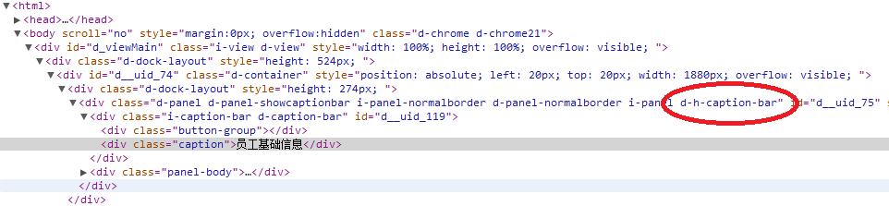

* + 之后在相关的css文件中添加上面的代码就可以。

### ToolBar按钮实现立体效果

水晶皮肤的修改办法：

1）找到base-widget-desktop.css

2）修改

.d-toolbar .d-toolbar-item {

}

其中添加

background-position: 0 -132px;

margin-left: 5px;

3）修改:

.d-button .button-left {

}

其中background-position修改为: background-position: 0 -154px;

4）修改:

.d-button .button-right {

}

其中background-position修改为: background-position: right -176px;

## 参考技巧

### 必填项图标替换

### 编辑框左上角图标替换

### IOS下表格手势滚动

### IOS下下拉框表格无法编辑

### ToolBar中的Button实现边框效果

### 滚动栏宽度设置